Всероссийский марафон «По страницам любимых книг. Крокодил Гена и его друзья»
Ответы для учащихся 3-4 класса

Ответ должен быть представлен строго в виде ОДНОГО СЛОВА без кавычек, точек, орфографических ошибок в единственном числе и именительном падеже. Если ответом является ЧИСЛО, то оно вводится без дополнительных символов. Неверно записанные ответы не учитываются.
№ | Вопрос |  | Ответ
1 | В каком году впервые была опубликована повесть «Крокодил Гена и его друзья»? | 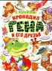 | 1966
2 | Когда ящики открыли, в одном из них апельсинов почти не было, а был только толстый-претолстый …. Кто же был в ящике вместо апельсинов? | 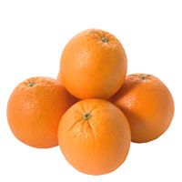 | Чебурашка
3 | Кто озвучивал Шапокляк в кукольном мультипликационном мультфильме Романа Качанова «Чебурашка идет в школу», выпущенном киностудией «Союзмультфильм» в 1983 году? В ответе укажите только фамилию актера. | 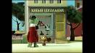 | Андреев  или  Юрий Андреев
4 | Чем угощал Чебурашка Крокодила Гену, когда тот пришел к нему в гости? |  | Кофе
5 | «В комнату вошел большой-пребольшой лев в пенсне и в шляпе». Назовите имя этого льва. | 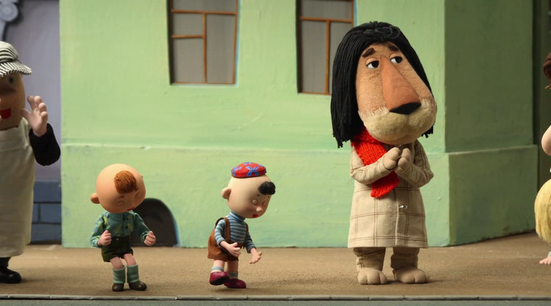 | Чандр
6 | «Вдруг входная дверь тихонечко заскрипела, и в комнату проскользнула маленькая юркая старушка, она вела на веревочке большую серую крысу». Как звали эту крысу? | 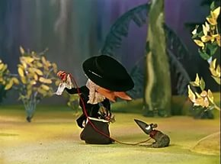 | Лариса  или  Лариска
7 | Как звали толстого крокодила, похожего на сосиску с лапками? |  | Валера
8 | «А у обезьянки, когда она ушла от крокодила, все время что-то тикало в ушах. И это ее сильно беспокоило». Какой предмет стал причиной беспокойства у обезьянки Марии Францевны? | 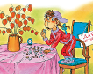 | Будильник
9 | «А долговязая Анюта все время твердила, что самый лучший - … цвет. Какой цвет жирафа Анюта считала лучшим? | 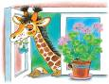 | жирафовый
10 | Кто написал на заборе «Осторожно, злая собака»? | 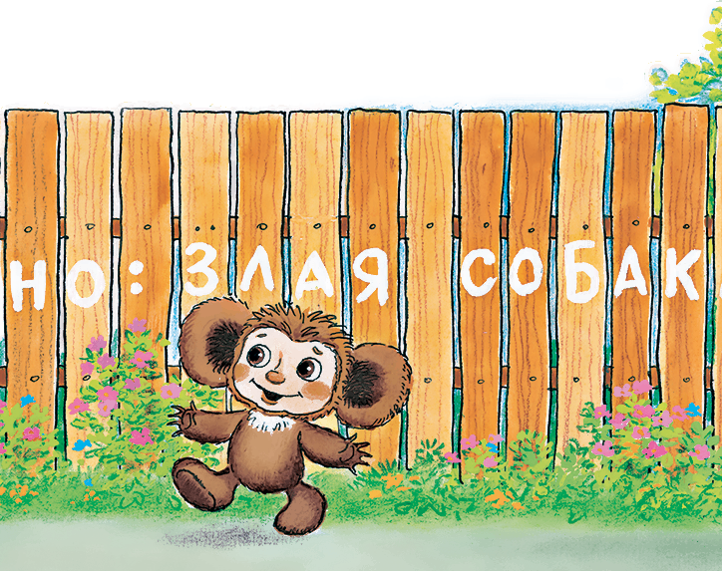 | Шапокляк
11 | В мультфильме «Чебурашка» У крокодила Гены день рождения. Что подарил Чебурашка Гене? | 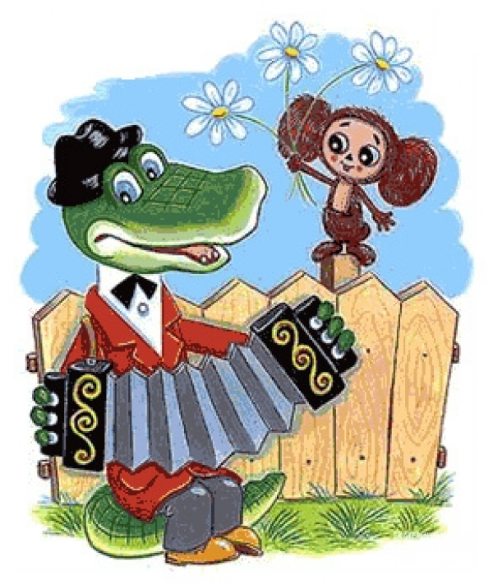 | Вертолет
12 | В каком городе в 2008 году открылся музей Чебурашки? | 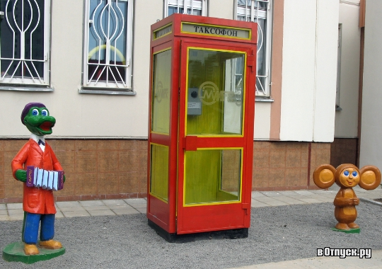 | Москва
13 | Кто озвучивал Крокодила Гену в кукольном мультипликационном мультфильме Романа Качанова, выпущенном киностудией «Союзмультфильм» в 1969 году? В ответе укажите только фамилию актера. | 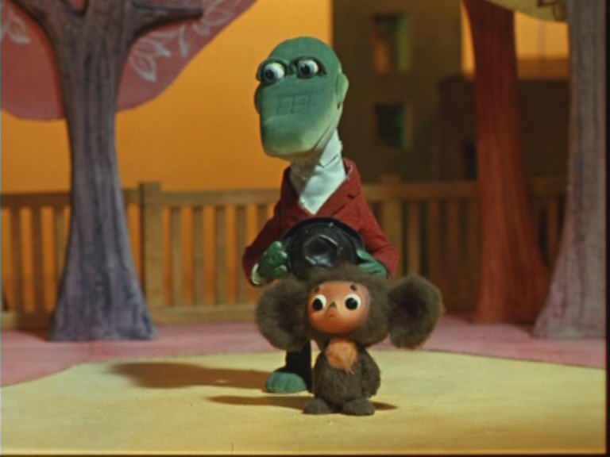 | Ливанов  или  Василий Ливанов
14 | Назовите фамилию композитора этой песни:  Медленно минуты уплывают вдаль,  Встречи с ними ты уже не жди,  И хотя нам прошлого немного жаль,  Лучшее, конечно, впереди. | 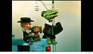 | Шаинский  или  Владимир Шаинский
15 | Кто озвучивал Чебурашку в кукольном мультипликационном мультфильме Романа Качанова, выпущенном киностудией «Союзмультфильм» в 1969 году? В ответе укажите только фамилию актрисы. |  | Румянова  или  Клара Румянова
16 | В каком году киностудией «Союзмультфильм» был выпушен кукольный мультипликационный фильм «Чебурашка»? | 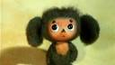 | 1971
17 | Какое имя придумали Чебурашке в Швеции? |  | Дрюттен
18 | Как называют Чебурашку литовские дети? | 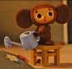 | Кулверстукас
19 | Назовите фамилию скульптора памятника, изображающего Чебурашку, крокодила Гену, старуху Шапокляк и крыску Лариску, установленного в 2005 году в городе Раменское. | 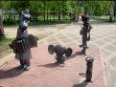 | Ершов  или  Олег Ершов
20 | В каком году вышел мультфильм, в котором прозвучала песня «Голубой вагон»? В ответе укажите только год. | 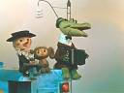 | 1974
21 | В каком году «Песенка крокодила Гены» стала лауреатом фестиваля «Песня года», В ответе укажите только год. | 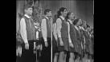 | 1972
22 | Кто озвучивал Шапокляк в кукольном мультипликационном мультфильме Романа Качанова «Шапокляк», выпущенном киностудией «Союзмультфильм» в 1974 году? В ответе укажите только фамилию актрисы. | 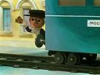 | Мазинг  или  Ирина Мазинг
23 | Что было написано на плакате пионеров в мультфильме «Чебурашка»? Вставьте пропущенное слово: «Всё ненужное на слом, соберём ….». | 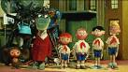 | металлолом
24 | Назовите автора слов песни «Песенка крокодила Гены» из мультфильма «Чебурашка». В ответ укажите только фамилию автора. |  | Тимофеевский  или  Александр Тимофеевский
25 | В каком году была написана повесть Эдуарда Успенского «Крокодил Гена — лейтенант милиции»? В ответе укажите только год. | 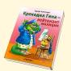 | 1998
26 | Назовите фамилию Генерала — директора военной фабрики, маскирующейся под фабрику кинопленки в повести «Бизнес Крокодила Гены». | 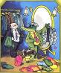 | Дубинин
27 | Назовите город, в котором происходит действие повести «Бизнес Крокодила Гены». | 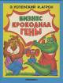 | Простоквашинск
28 | Как называется валюта, равная одному доллару в повести «Бизнес Крокодила Гены». | 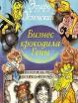 | Простоквашка
29 | Назовите город, в котором возле городских прудов установлен памятник крокодилу Гене и Чебурашке. | 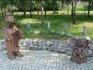 | Хабаровск
30 | Как называется станция, на которой проводник высадил Гену и Чебурашку из поезда за то, что у них отсутствовали билеты в повести «Отпуск крокодила Гены»? |  | Березай

